432. Однозарядный ион натрия прошел ускоряющую разность потенциалов U=1кВ и влетел перпендикулярно линиям магнитной индукции в однородное поле (В = 0,5 Тл). Определить относительную атомную массу А иона, если он описал окружность радиусом R = 4,37 см.

U=1кВ  В = 0,5 Тл  R=4.37см | 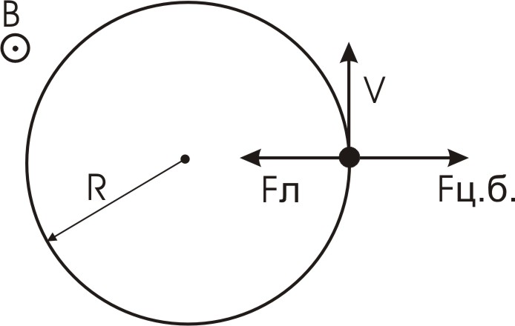  Ион с зарядом e прошел разность потенциала U, и его кинетическая энергия по закону сохранения энергии стала равной Ek=e×U.  По определению кинетическая энергия равна 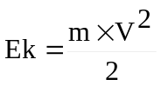, где V – скорость.  Отсюда находим скорость 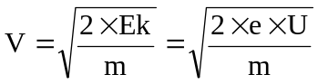  Свяжем систему отсчета с зарядом. Тогда на него действует две силы: 1) сила Лоренца 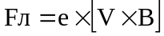, где B - индукция магнитного поля; 2) сила инерции (центробежная сила) 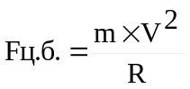, где R – радиус.  Из третьего закона Ньютона получаем, что эти силы равны по модулю и противоположны по направлению. Поэтому 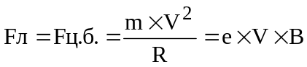. Откуда удельный заряд равен 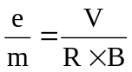. Подставляем 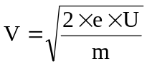 и получаем 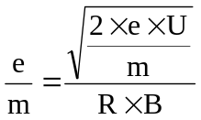. Откуда 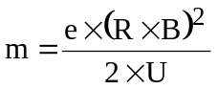.  Относительная атомная масса иона равна 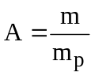, где m_{p}=1.67×10⁻²⁷кг – масса протона. Подставляем числа.  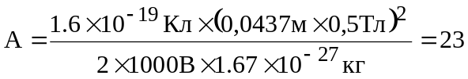.  Это натрий Na²³.
A = ?

